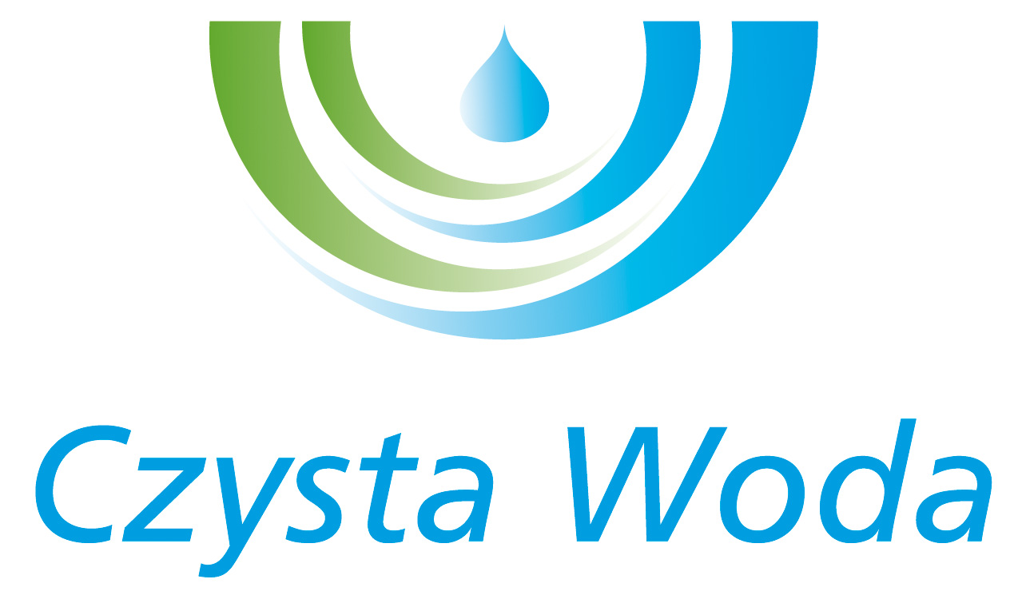
Zakład Wodociągów
i Kanalizacji Sp. z o.o.
ul. Maksymiliana Golisza 10
71-682 Szczecin
tel. 91 44 26 200
fax 91 42 21 258

zwik@zwikszczecin.pl
www.zwik.szczecin.pl
NIP: 851-26-24-854, REGON 811931430
Zakład Wodociągów i Kanalizacji Spółka z ograniczoną odpowiedzialnością, wpisana w KRS pod nr 0000063704 w Sądzie Rejonowym
Szczecin – Centrum w Szczecinie, XIII Wydział Gospodarczy Krajowego Rejestru Sądowego. Kapitał Zakładowy 222.334.500 zł

Nr sprawy 13/2024
Szczecin, dnia 24.01.2024 r.

INFORMACJA O UNIEWAŻNIENIU POSTĘPOWANIA
Dotyczy: postępowania o udzielenie zamówienia sektorowego prowadzonego w trybie zapytania ofertowego z wyłączeniem stosowania przepisów ustawy Prawo zamówień publicznych pn.: „Przygotowanie do rewizji wewnętrznej i próby szczelności zbiornika bezciśnieniowego naziemnego przeznaczonego do magazynowania substancji ciekłych żrących”.

Zamawiający - Zakład Wodociągów i Kanalizacji Sp. z o.o. w Szczecinie zawiadamia na podstawie rozdziału XI ust. 2 zapytania ofertowego, że postępowanie o udzielenie zamówienia sektorowego pod nazwą jak wyżej zostaje unieważnione na podstawie rozdziału XI ust. 1. pkt.2, ponieważ wszystkie oferty podlegały odrzuceniu.
Uzasadnienie:
Zgodnie z rozdziałem IV ust. 1 zapytania ofertowego ofertę cenową wraz
z wymaganymi dokumentami należało złożyć na Platformie zakupowej w terminie do dnia 24.01.2024r do godz. 7:55. W przedmiotowym postępowaniu została złożona jedna oferta po terminie wskazanym przez Zamawiającego tj. 24.01.2024r o godz. 7:55:54. Wobec powyższego zgodnie z rozdziałem IX ust. 1 pkt. 1 zapytania ofertowego podlega ona odrzuceniu w związku z tym, że została złożona po terminie przewidzianym do składania ofert.

